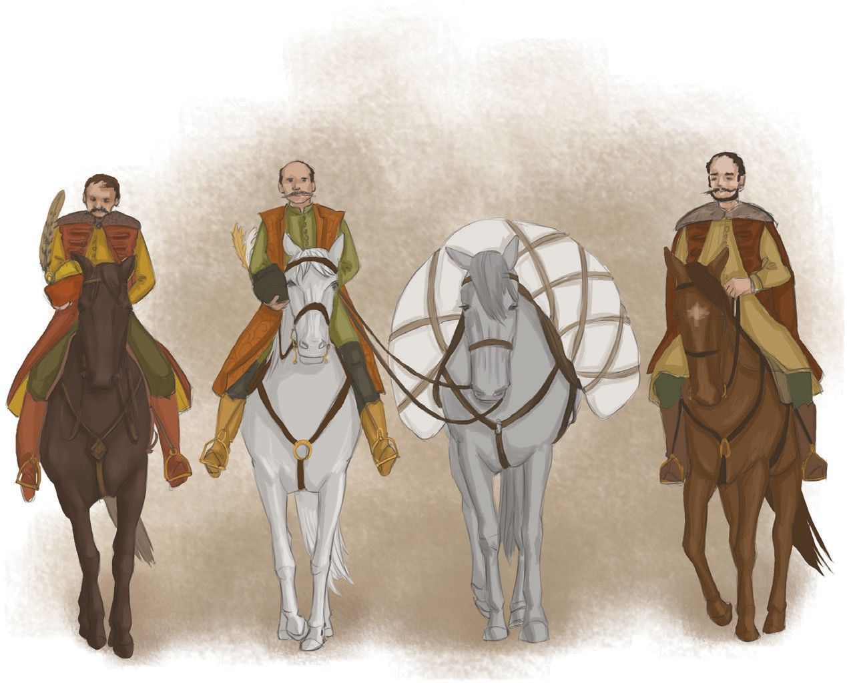Az asztal már terítve volt. Ónkancsók álltak a fal mellett, borral.

Jönnek! Anyja a feszületre nézett, és újra ki az ablakon. – Ez volt az utolsó, hogy apádat elengedtem. Ma-

radjon legény, aki bajba akar járni, ne vegyen feleséget. Teremtőm, de las- san jönnek!

A porfelhő mintha állt volna, pedig hűvös levegő vágódott be az ajtón, mintha most ért volna ide a szél. A nehéz, csíkos abrosz kicsit meglebbent, a húsnak és bornak olyan dohos illata mozdult a szo- bában, mintha elfeledett kamrát nyitottak volna ki, nem tudni, miért, és nem tudni, kinek. Összeborzong- tak. És csak néztek ki az útra, mely- nek hajlásán csökönyösen állt a lovak- tól felvert por.

– Miért jönnek azok ilyen lassan?... Iste- nem... Máskor már rég itt lennének. Édes fiam...

László alig ismert anyjára. Szemében könnyes félelem homályosodott, és arcára ráncok szürkültek. Nem nézett többé ki az ablakon, csak ő. Nem hitte, hogy apját valami baj érheti az ismeretlen török vitéz- zel kötött viadalon. Levágott eddig ötvenet, ez sem lesz kivétel.

Lassan, nagyon lassan jöttek a vitézek, valami dermedt rémület nőtt körülöttük, és nemsokára meg- látott valamit, amitől egy hideg kéz mintha szíven simogatta volna. Hajadonfőtt jöttek: halottat hoznak...

Megölelte anyját, vad fájdalommal, s az asszony megérezte ölelésében a vergődést s a vigasztalást. Úrapja nagy, szürke lova megállt a ház előtt, amíg leemelték róla a holtat...

Valaki az asztalra csapott: eltűnt a látomás.

1. Magyarázd meg, mit jelentenek a *zsarátnok, íródeák, pergamen, aga* szavak! Milyen hangulatot terem- tenek?
2. Mit jelenthetnek a következő kifejezések? Kapcsold össze a nekik megfelelő jelentésekkel!

bajt töszöl vele vitézül, becsülettel harcolt

párbajozol vele főlegényszámba ment

vitézi kenyerem böcsülettel eszem fontos katona volt

kardján csorba nem esett nem hozok szégyent vitézi rangomra

1. Ki írta meg Babocsai László Oglunak címzett levelét?
2. Miért követték a vitézek olyan visszafojtott figyelemmel a levélírást?
3. Udvariasnak vagy tiszteletlennek érzed a levél tegeződő kifejezéseit?